АДМИНИСТРАЦИЯ КИРОВСКОГО РАЙОНА
МУНИЦИПАЛЬНОГО ОБРАЗОВАНИЯ «ГОРОД САРАТОВ»
МУНИЦИПАЛЬНОЕ ОБЩЕОБРАЗОВАТЕЛЬНОЕ УЧРЕЖДЕНИЕ
«СРЕДНЯЯ ОБЩЕОБРАЗОВАТЕЛЬНАЯ ШКОЛА № 70»
(МОУ «СОШ № 70»)

ПРИКАЗ
от 25.04.2022 г. № 371

г. Саратов

Об утверждении перечня учебников
на 2022 - 2023 учебный год (5 – 11 классы)

В соответствии с частью 4 статьи 18, пунктом 9 части 3 статьи 28 Федерального закона от 29.12.2012 № 273-ФЗ «Об образовании в Российской Федерации», приказа Минпросвещения России от 20.05.2020 № 254 «Об утверждении федерального перечня учебников, допущенных к использованию при реализации имеющих государственную аккредитацию образовательных программ начального общего, основного общего, среднего общего образования организациями, осуществляющими образовательную деятельность», на основании решения педагогического совета (протокол от 20.03.2022 № 6)
ПРИКАЗЫВАЮ:

- Утвердить список учебников в соответствии с утвержденным федеральным перечнем учебников, допущенных к использованию при реализации имеющих государственную аккредитацию образовательных программ начального общего, основного общего, среднего общего образования, которые МОУ «СОШ № 70» использует при реализации основных образовательных программ основного общего, среднего общего образования (приложение № 1);
- Педагогу - библиотекарю Шевелевой М.А. организовать выдачу учебников обучающимся с 25.08.2022 г.
- Секретарю Богдановой Д.В. разместить на сайте МОУ «СОШ № 70» настоящий приказ с утвержденным списком учебников в срок до 05.05.2022 г.
- Контроль выполнения настоящего приказа оставляю за собой.

Директор Т.И. Киселёва

С приказом ознакомлены:
ФИО | Подпись | Дата
Шевелева М.А. |  | 25.04.2022

Приложение № 1
к приказу № 371 от 25.04.2022
От 25.04.2022 г.

Список учебников, используемых при реализации основных образовательных программ основного общего, среднего общего образования, на 2022/23 учебный год

5 – 9 классы

предмет | класс | Автор | Место и год издания |  | Фото
5-9 классы
Русский язык | 5а | Разумовская М.М.,  Львова С.И.,  Капинос В.И. | Русский язык, ООО «Дрофа»,  2017, 2018, 2019 г. | 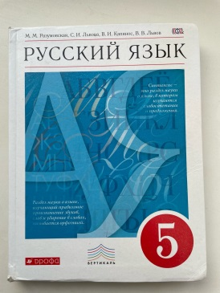
 | 6а  6б | Разумовская М.М.,  Львова С.И.,  Капинос В.И. | Русский язык, ООО «Дрофа»,  2018, 2019 г. | 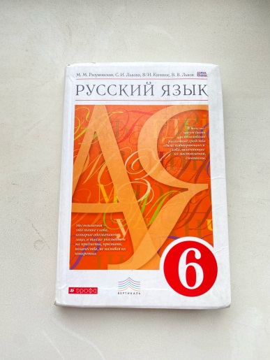
 | 7а | Львова С.И.  Львов В.В. | Русский язык, ООО «ИОЦ МНЕМОЗИНА», 2016 г. | 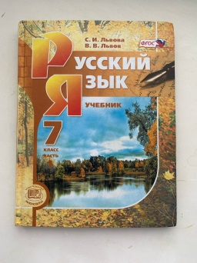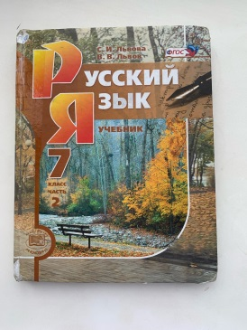
 | 7б | Разумовская М.М.,  Львова С.И.,  Капинос В.И. | Русский язык, ООО «Дрофа»,  2018, 2019 г. | 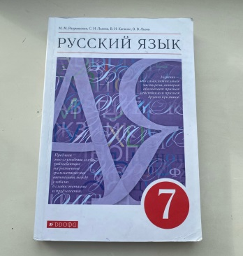
 | 8а  8б | Разумовская М.М.,  Львова С.И.,  Капинос В.И. | Русский язык, ООО «Дрофа»,  2018, 2019 г. | 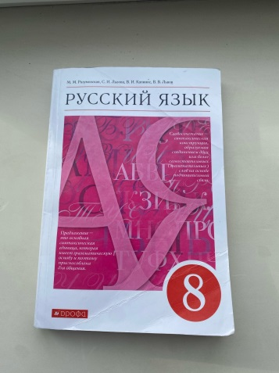
 | 9а | Львова С.И.  Львов В.В. | Русский язык, ООО «ИОЦ МНЕМОЗИНА», 2016 г. | 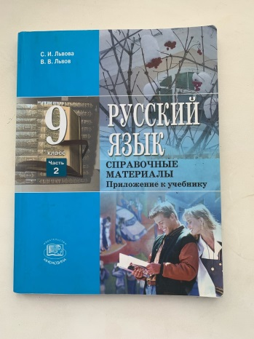
 | 9б | Разумовская М.М., Львова С.И.,  Капинос В.И. | Русский язык, ООО «Дрофа»,  2017, 2018, 2019 г. | 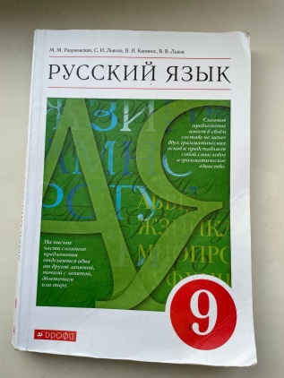
Литература | 5а | Коровина В.Я.,  Журавлёв В.П.,  Коровин В.И. | АО «Издательство «Просвещение», 2017, 2018 г., 2022 г. | 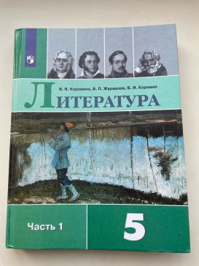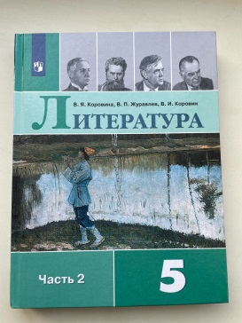
 | 6а, 6б | Коровина В.Я.,  Журавлёв В.П.,  Коровин В.И. | АО «Издательство «Просвещение», 2017, 2018 г. | 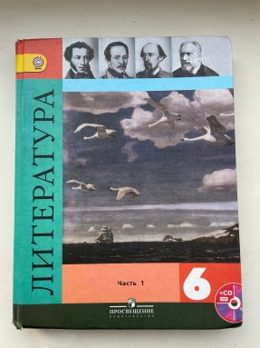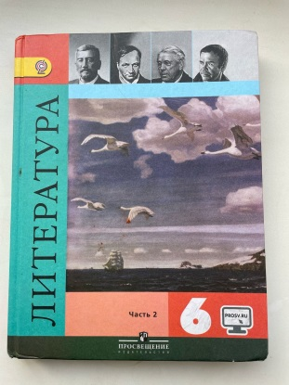
 | 7а, 7б | Коровина В.Я.,  Журавлёв В.П.,  Коровин В.И. | АО «Издательство «Просвещение», 2017, 2018 г. | 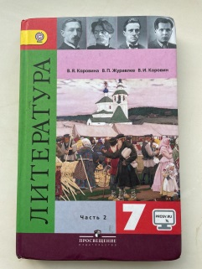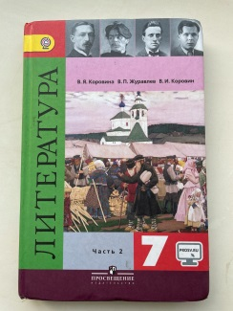
 | 8а, 8б | Коровина В.Я.,  Журавлёв В.П.,  Коровин В.И. | АО «Издательство «Просвещение», 2017, 2018 г. | 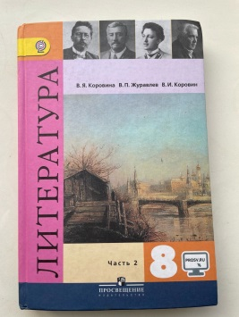
 | 9а, 9б | Коровина В.Я.,  Журавлёв В.П.,  Коровин В.И. | АО «Издательство «Просвещение», 2017, 2018 г. | 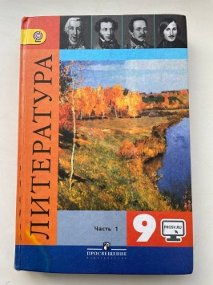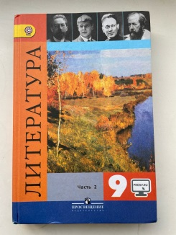
Математика | 5а | Мерзляк А.Г.,  Полонский В.Б.,  Якир М.С. | Издательский центр ВЕНТАНА-ГРАФ, 2018 г. | 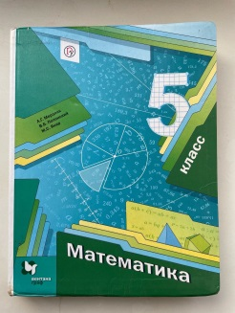
 | 6а, 6б | Мерзляк А.Г.,  Полонский В.Б.,  Якир М.С. | Издательский центр ВЕНТАНА-ГРАФ, 2018, 2019 г. | 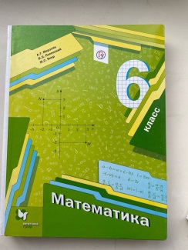
 | 7а, 7б | Мерзляк А.Г.,  Полонский В.Б.,  Якир М.С. | Издательский центр ВЕНТАНА-ГРАФ, 2020 г. | 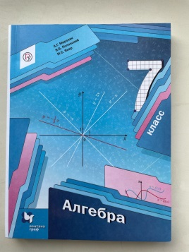
 | 8а, 8б | Мерзляк А.Г.,  Полонский В.Б.,  Якир М.С. | Издательский центр ВЕНТАНА-ГРАФ, 2021 г. | 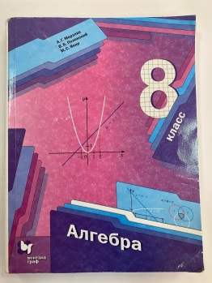
 | 9а, 9б | Мерзляк А.Г.,  Полонский В.Б.,  Якир М.С. | Издательский центр ВЕНТАНА-ГРАФ, 2022 г. | 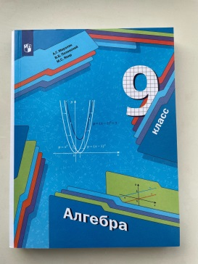
Геометрия | 7а, 7б | Атанасян Л. С,  Бутузов В.Ф.,  Кадомцев СБ. и др. | Геометрия, 7-9 классы,  АО «Издательство «Просвещение», 2016, 2017, 2018 г. | 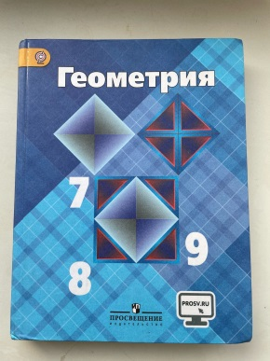
 | 8а, 8б | Атанасян Л. С,  Бутузов В.Ф.,  Кадомцев СБ. и др. | Геометрия, 7-9 классы,  АО «Издательство «Просвещение», 2016, 2017, 2018 г. | 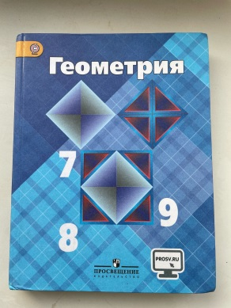
 | 9а, 9б | Атанасян Л. С,  Бутузов В.Ф.,  Кадомцев СБ. и др. | Геометрия, 7-9 классы,  АО «Издательство «Просвещение», 2016, 2017, 2018 г. | 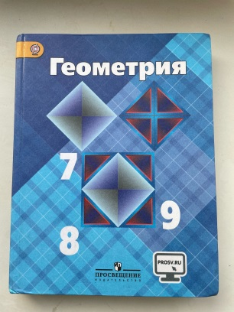
Английский язык | 5а | Дули Д.  Эванс В.  Ваулина Ю.Е. | Spotlight  Английский в фокусе  АО «Издательство «Просвещение», 2016, 2017 г.; | 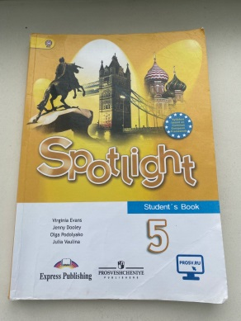
 | 6а, 6б | Дули Д.  Эванс В.  Ваулина Ю.Е. | Spotlight  Английский в фокусе  АО «Издательство «Просвещение», 2016, 2017, 2018 г.; | 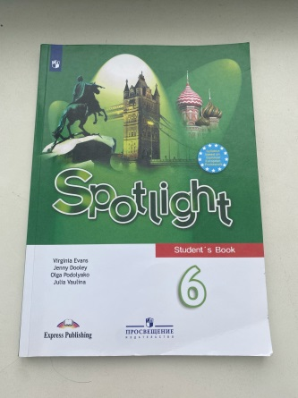
 | 7а, 7б | Дули Д.  Эванс В.  Ваулина Ю.Е. | Spotlight  Английский в фокусе  АО «Издательство «Просвещение», 2016, 2017, 2018 г.; | 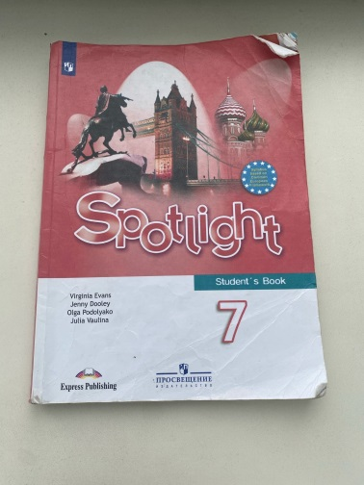
 | 8а, 8б | Дули Д.  Эванс В.  Ваулина Ю.Е. | Spotlight  Английский в фокусе  АО «Издательство «Просвещение», 2016, 2017, 2018 г.; | 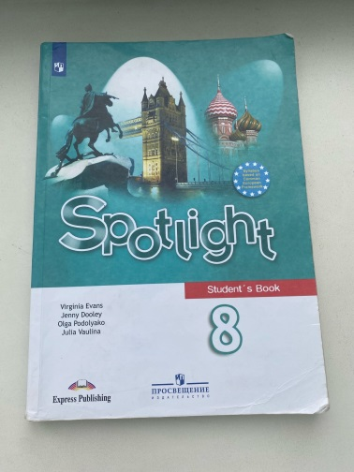
 | 9а, 9б | Дули Д.  Эванс В.  Ваулина Ю.Е. | Spotlight  Английский в фокусе  АО «Издательство «Просвещение», 2016, 2017, 2018 г.; | 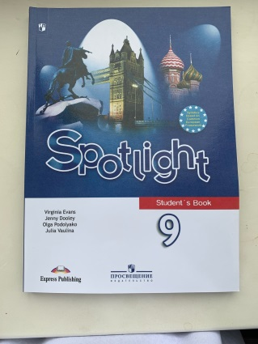
История | 5а | Вигасин А.А.,  Годер Г.И.,  Свенцицкая И.С. | Всеобщая история. История древнего мира.  АО «Издательство «Просвещение», 2016, 2017, 2018 г. | 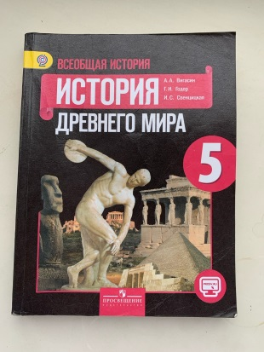
 | 6а, 6б | Агибалова Е.В.,  Донской Г.М.  Арсентьев Н.М.,  Данилов А.А,  Стефанович П.С., и др.  / Под ред. Торкунова А.В. | Всеобщая история. История средних веков.  АО «Издательство «Просвещение», 2016, 2017, 2018 г.  История России. АО «Издательство «Просвещение», 2017, 2018 г. | 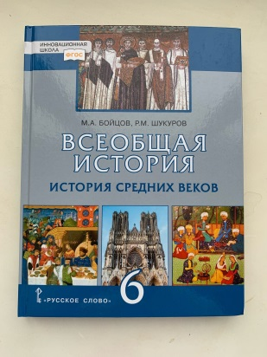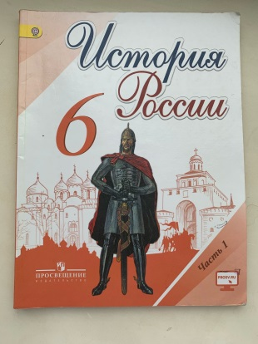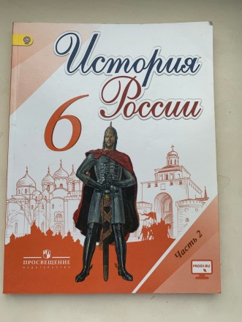
 | 7а, 7б | Арсентьев Н.М.,  Данилов А.А.,  Курукин И.В., и др.  /Под ред. Торкунова А.В.  Юдовская А.Я., Баранов П.А.,  Ванюшкина Л.М. | История России. АО «Издательство «Просвещение», 2016, 2017, 2018 г.  Всеобщая история. История Нового времени. 1500 - 1800  АО «Издательство «Просвещение», 2016, 2017, 2018 г. | 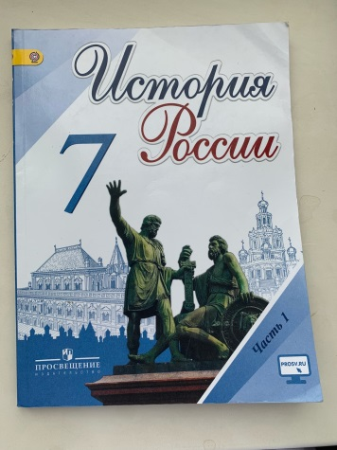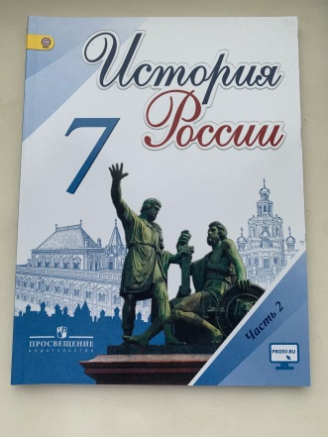
 | 8а, 8б | Арсентьев Н.М.,  Данилов А.А,  Курукин И.В., и др.  /Под ред. Торкунова А.В.  Юдовская А.Я., Баранов П.А.,  Ванюшкина Л.М. | История России. АО «Издательство «Просвещение», 2016, 2017, 2018 г.  Всеобщая история. История Нового времени. 1800 - 1900  АО «Издательство «Просвещение», 2016, 2017, 2018 г. | 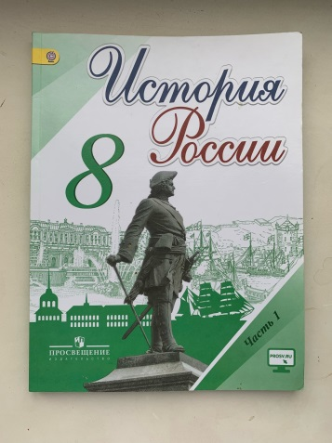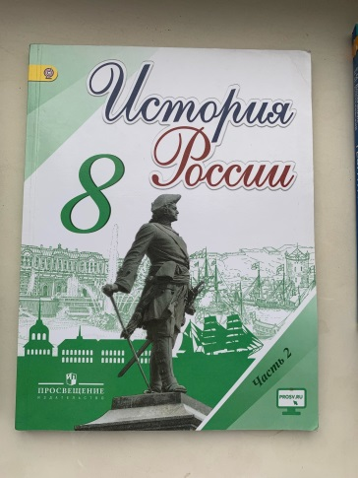
 | 9а, 9б | Арсентьев Н.М.,  Данилов А.А., Левандовский А.А., и др.  /Под ред. Торкунова А.В.  Сороко-Цюпа О.С.  Сороко-Цюпа А.О. | История России. АО «Издательство «Просвещение», 2016, 2017, 2018 г.  Всеобщая история. Новейшая история, АО «Издательство «Просвещение», 2016, 2017, 2018 г. | 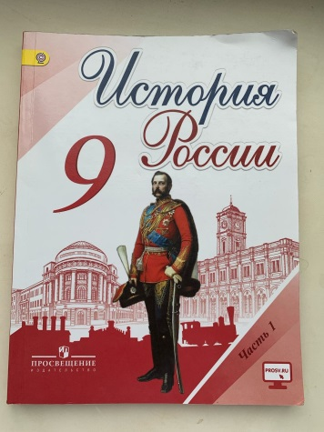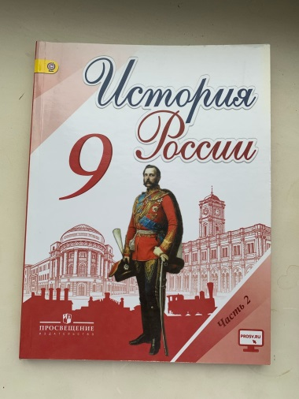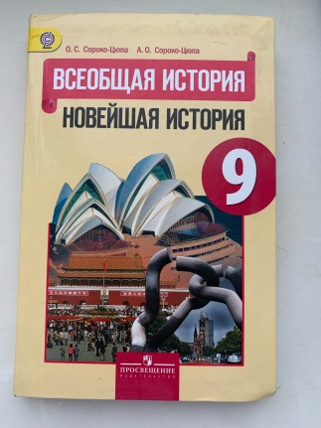
Обществознание | 5а | Боголюбов Л.Н.,  Виноградова Н.Ф.,  Городецкая Н.И.  Под редакцией  Боголюбова Л.Н.,  Ивановой Л.Ф. | Обществознание. АО «Издательство «Просвещение», 2016, 2017, 2018 г. | 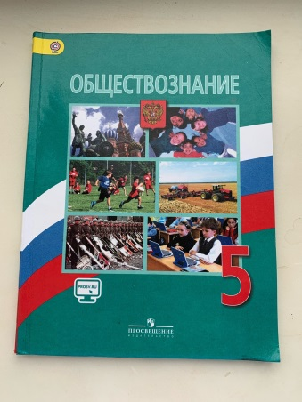
 | 6а, 6б | Виноградова Н.Ф.,  Городецкая Н.И.  Иванова Л.Ф.  Под редакцией  Боголюбова Л.Н.,  Ивановой Л.Ф. | Обществознание. АО «Издательство «Просвещение», 2016, 2017, 2018 г. | 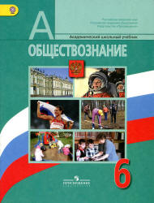
 | 7а, 7б | Виноградова Н.Ф.,  Городецкая Н.И.  Иванова Л.Ф.  Под редакцией  Боголюбова Л.Н.,  Ивановой Л.Ф. | Обществознание. АО «Издательство «Просвещение», 2016, 2017, 2018 г. | 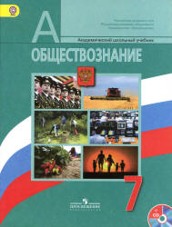
 | 8а, 8б | Боголюбов Л.Н.,  Городецкая Н.И.,  Иванова Л.Ф.  Под редакцией  Боголюбова Л.Н.,  Лазебниковой А.Ю.,  Городецкой Н.И. | Обществознание. АО «Издательство «Просвещение», 2016, 2017, 2018 г. | 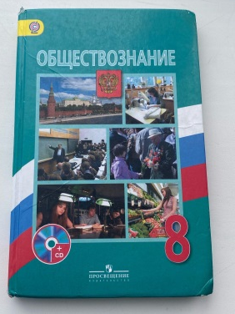
 | 9а, 9б | Боголюбов Л.Н.,  Матвеев А.И.,  Жильцова Е.И. и др.  / Под ред.  Боголюбова Л.Н., Лазебниковой А.Ю., Матвеева А.И. | Обществознание. АО «Издательство «Просвещение», 2016, 2017, 2018 г. | 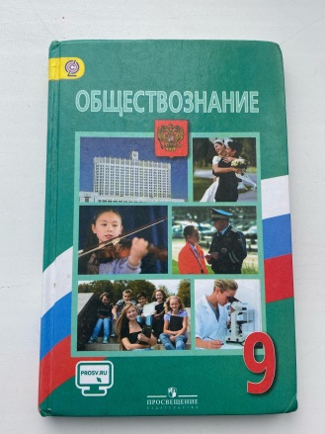
География | 5а | Домогацких Е.М.,  Введенский Э.Л.,  Плешаков А.А. | География. Введение в географию.  М., «Русское слово», 2016, 2017, 2018 г. | 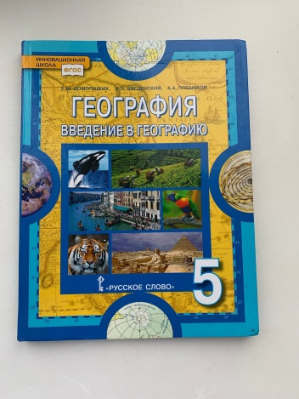
 | 6а, 6б | Домогацких Е.М.,  Алексеевский Н.И. | География. Физическая география.  М., «Русское слово», 2016, 2017. 2018 г. | 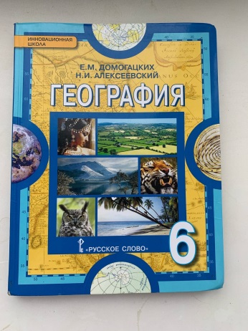
 | 7а, 7б | Домогацких Е.М.,  Алексеевский Н.И. | География. Материки и океаны.  М., «Русское слово», 2016, 2017, 2018 г. | 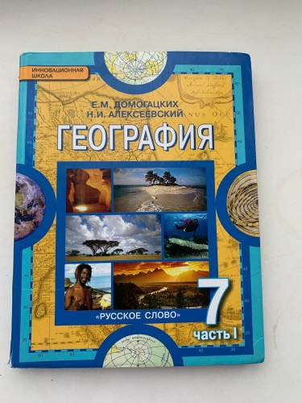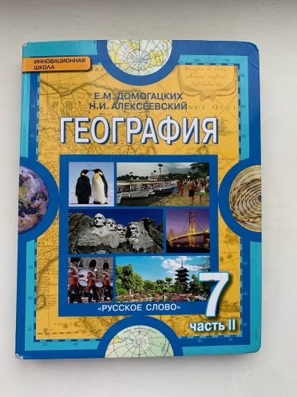
 | 8а, 8б | Домогацких Е.М.,  Алексеевский Н.И. | География.  М., «Русское слово», 2016, 2017, 2018 г. | 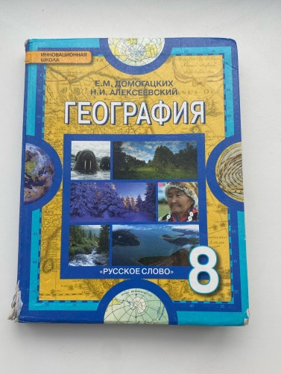
 | 9а, 9б | Домогацких Е.М.,  Алексеевский Н.И.  Клюев Н.Н. | География: население и хозяйство России.  М., «Русское слово», 2017, 2018 г. | 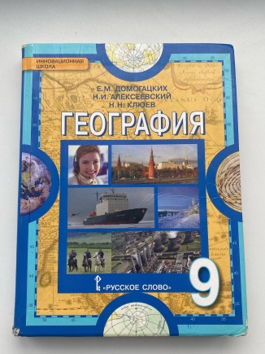
Биология | 5а | Пономарева И.Н.,  Николаев И.В.  Корнилова О.А. | Биология  Издательский центр  М., «ВЕНТАНА – ГРАФ». 2016, 2017, 2018 г. | 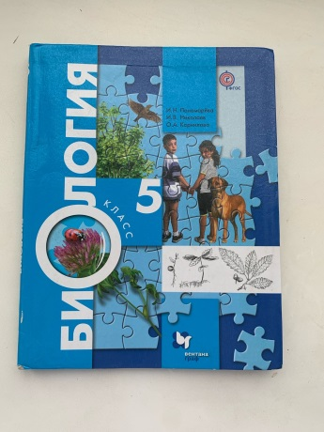
 | 6а, 6б | Пономарева И.Н., Корнилова О.А.,  Кучменко В.С. | Биология «Растения. Бактерии. Грибы. Лишайники» М., «ВЕНТАНА - ГРАФ», 2016, 2017, 2018 г. | 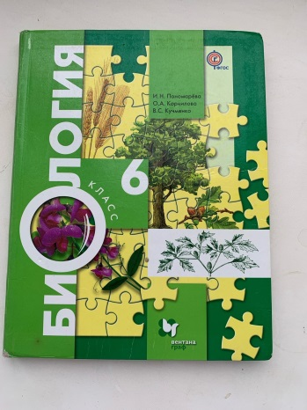
 | 7а, 7б | Константинов В.Н., Бабенко В.Г.,  Кучменко В.С. | Биология 7 кл., «Животные».  М., «ВЕНТАНА - ГРАФ», 2016, 2017, 2018 г. | 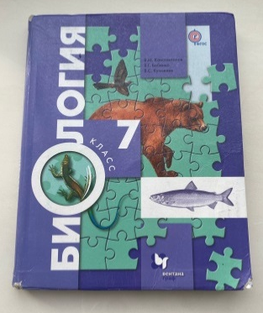
 | 8а, 8б | Драгомилов А.Г.,  Маш Р.Д., | Биология 8 кл.,  М., «ВЕНТАНА - ГРАФ», 2017, 2018 г. | 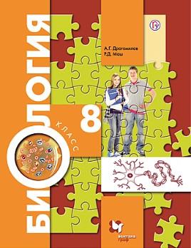
 | 9а, 9б | Пономарева И.Н., Корнилова О.А., Чернова Н.М. | Биология.  М., «ВЕНТАНА - ГРАФ», 2016, 2017, 2018 г. | 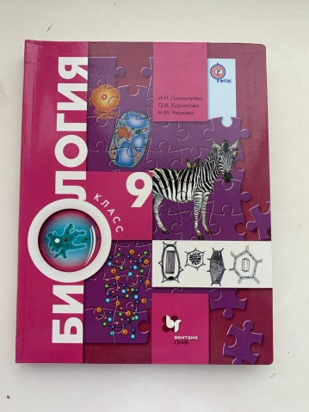
Экология | 5а | Строганов В.И.,  Сухова Т.С. | Введение в биологию и экологию.  М., «ВЕНТАНА - ГРАФ», 2015 г.
 | 6а, 6б | Былова А.М.,  Шорина Н.И. | Экология растений,  М., «ВЕНТАНА - ГРАФ», 2015 г. | 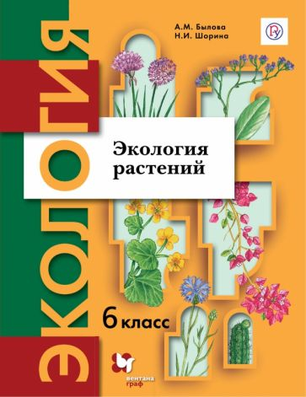
 | 7а, 7б | Бабенко В.Г.  Богомолов Д.В. | Экология животных,  М., «ВЕНТАНА - ГРАФ», 2015 г. | 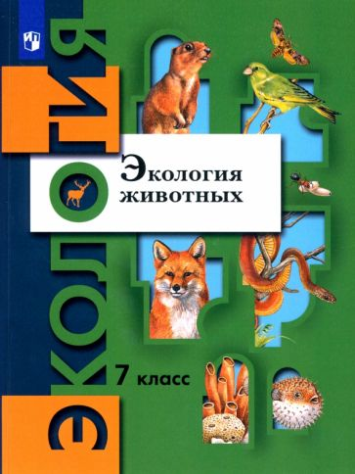
 | 8а, 8б | Федорова М.З.,  Кучменко В.С.  Н.А.Чумаченко | Экология человека. 8 кл., Изд. ВЕНТАНА-ГРАФ  Введение в ландшафтную экологию, Саратов, Добродея, 2011 г. | 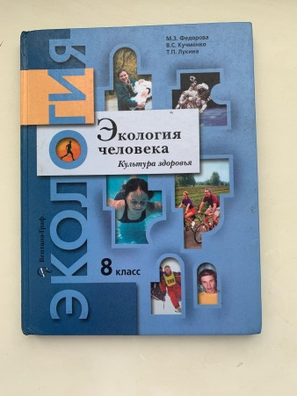
Химия | 8а, 8б | Габриелян О.С. | Химия, М, «Дрофа», 2016, 2017, 2018 г.
 | 9а, 9б | Габриелян О.С. | Химия, М, «Дрофа», 2016, 2017, 2018 г. | 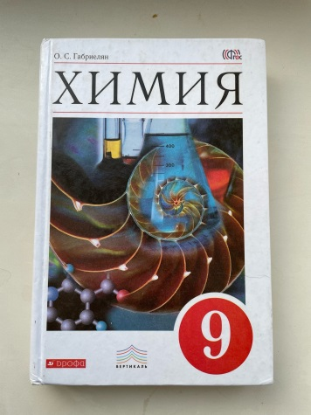
Физика | 7а, 7б | Перышкин А.В. | Физика, М., «Дрофа», 2016, 2017, 2018 г. | 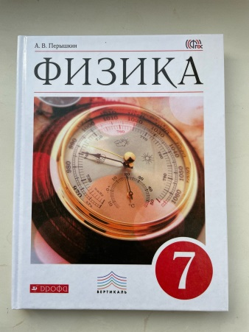
 | 8а, 8б | Перышкин А.В. | Физика, М., «Дрофа», 2016, 2017, 2018 г. | 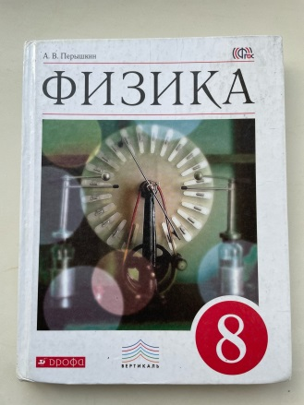
 | 9а, 9б | Перышкин А.В. | Физика, М., «Дрофа», 2016, 2017, 2018 г. | 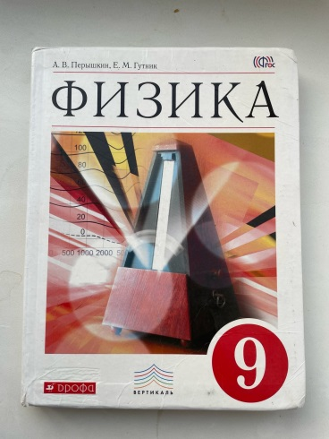
Основы безопасности жизнедеятельности | 8а, 8б | Вангородский С.Н., Кузнецов М.И., Латчук В.Н. и др. | Основы безопасности жизнедеятельности,  М, «Дрофа», 2017, 2018 г. | 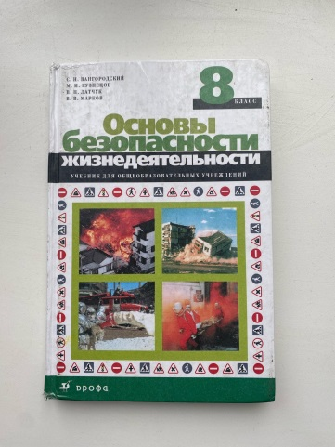
 | 9а, 9б | Вангородский С.Н., Кузнецов М.И., Латчук В.Н. и др. | Основы безопасности жизнедеятельности,  М, «Дрофа», 2017, 2018 г. | 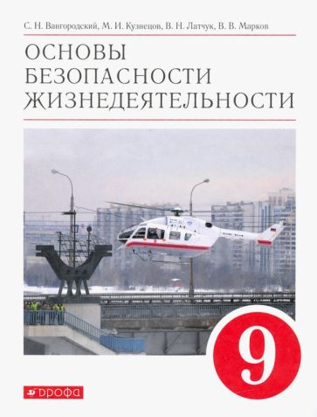
Изобразительное искусство | 5а | Горяева Н.А.,  Островская О.В.  Под ред. Б.М. Неменского Б.М. | Изобразительное искусство, АО «Издательство «Просвещение», 2019 г. | 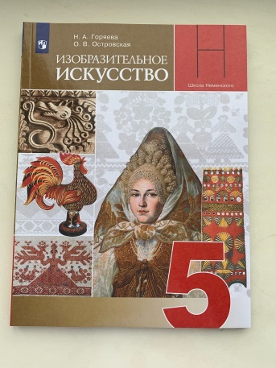
 | 6а, 6б | Неменская Л.А.  Под ред. Б.М. Неменского Б.М. | Изобразительное искусство, АО «Издательство «Просвещение», 2019 г. | 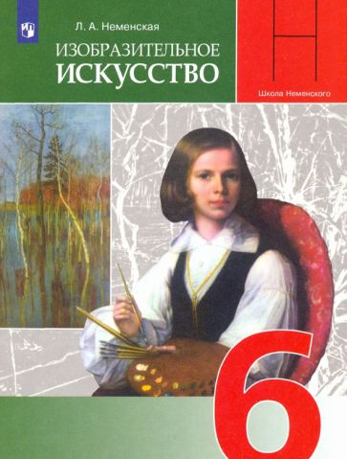
 | 7а, 7б | Питерских А.С.,  Гуров Г.Е.  Под ред. Б.М. Неменского Б.М. | Изобразительное искусство, АО «Издательство «Просвещение», 2019 г. | 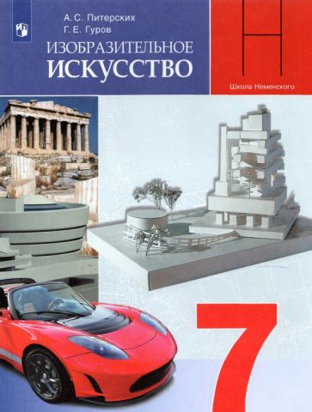
 | 8а, 8б | Питерских А.С.,  Под ред. Б.М. Неменского Б.М. | Изобразительное искусство, АО «Издательство «Просвещение», 2019 г. | 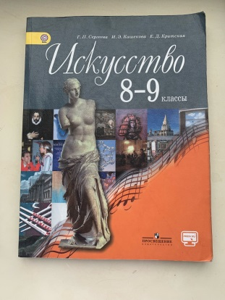
Музыка | 5а | Критская Е.Д.  Сергеева Г.П. | Музыка, АО «Издательство «Просвещение», 2019 г. | 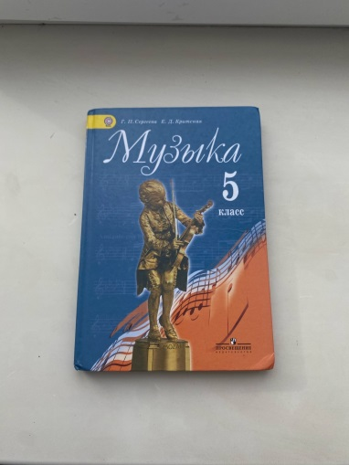
 | 6а, 6б | Критская Е.Д.  Сергеева Г.П. | Музыка, АО «Издательство «Просвещение», 2019 г. | 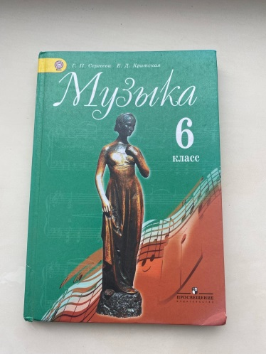
 | 7а, 7б | Критская Е.Д.  Сергеева Г.П. | Музыка, АО «Издательство «Просвещение», 2019 г. | 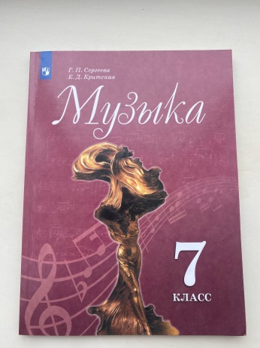
 | 8а, 8б | Критская Е.Д.  Сергеева Г.П. | Музыка, АО «Издательство «Просвещение», 2019 г. | 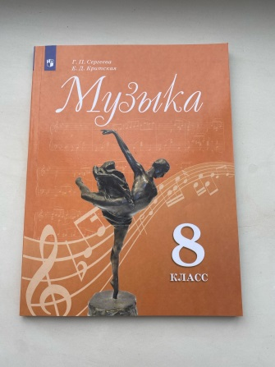
Физическая культура | 5а | Матвеев А.П. | Физическая культура, АО «Издательство «Просвещение», 2019 г. | 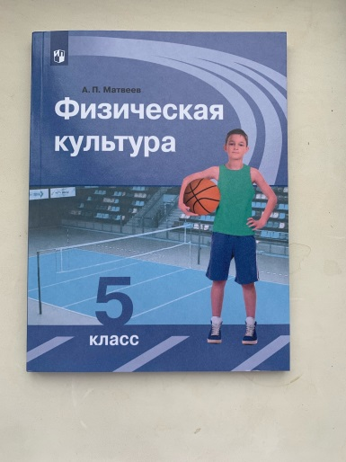
 | 6 - 7 | Матвеев А.П. | Физическая культура, АО «Издательство «Просвещение», 2019 г. | 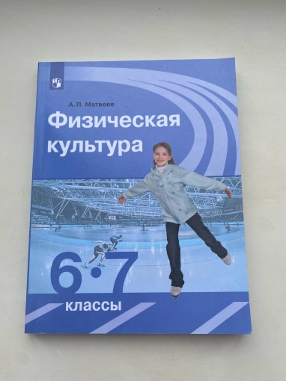
 | 8 - 9 | Матвеев А.П. | Физическая культура, АО «Издательство «Просвещение», 2019 г. | 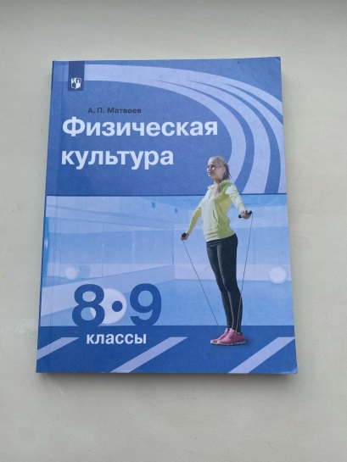
Информатика | 7а, 7б | Босова Л.Л.,  Босова А.Ю. | Информатика, ООО «БИНОМ. Лаборатория знаний», 2016, 2017, 2018 г. | 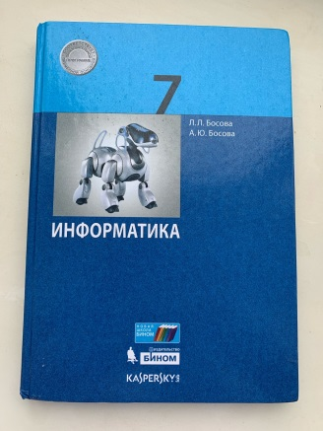
 | 8а, 8б | Босова Л.Л.,  Босова А.Ю. | Информатика, ООО «БИНОМ. Лаборатория знаний», 2016, 2017, 2018 г. | 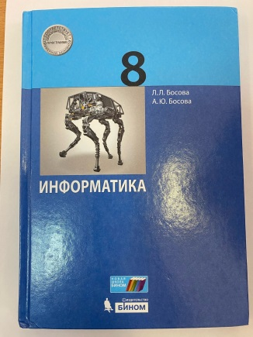
 | 9а, 9б | Босова Л.Л.,  Босова А.Ю. | Информатика, ООО «БИНОМ. Лаборатория знаний», 2016, 2017, 2018 г. | 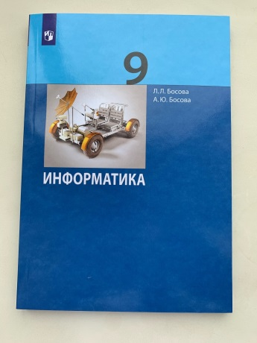
Технология | 5а | Семенова Г.Ю.  Казакевич В.М.  Пичугина Г.В. | Технология, АО «Издательство «Просвещение», 2019 г. | 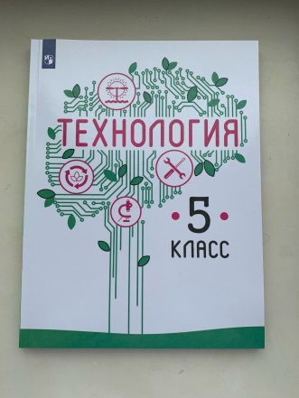
 | 6а, 6б | Семенова Г.Ю.  Казакевич В.М.  Пичугина Г.В. | Технология, АО «Издательство «Просвещение», 2019 г. | 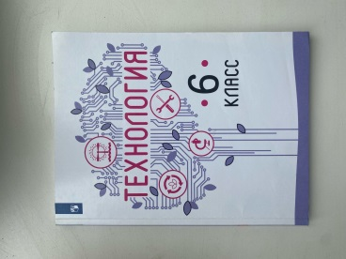
 | 7а, 7б | Семенова Г.Ю.  Казакевич В.М.  Пичугина Г.В. | Технология, АО «Издательство «Просвещение», 2019 г. | 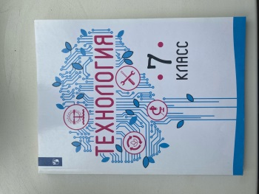
 | 8а, 8б | Семенова Г.Ю.  Казакевич В.М.  Пичугина Г.В. | 8 – 9 класс  АО «Издательство «Просвещение», 2019 г. | 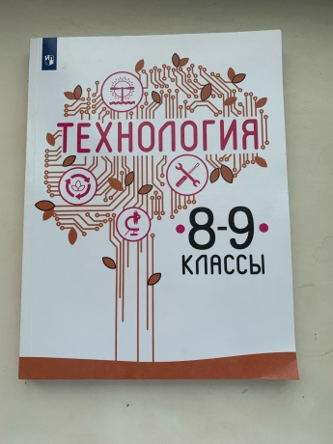
10-11 классы
Русский язык | 10а | Львова С.И  Львов В.В. | Русский язык (базовый и углубленный уровень), ООО «ИОЦ МНЕМОЗИНА», 2019 г. |  | 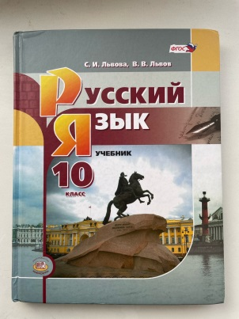
 | 11а | Львова С.И  Львов В.В. | Русский язык (базовый и углубленный уровень), ООО «ИОЦ МНЕМОЗИНА», 2019 г. |  | 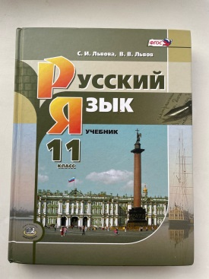
Математика | 10а | Мордкович А.Г.  Семенов П.В.  Под редакцией Морковича А.Г. | Математика: алгебра и начала математического анализа, геометрия. Алгебра и начала математического анализа (базовый и углубленный уровни), в 2-х частях.  ООО «ИОЦ МНЕМОЗИНА», 2019 г. |  | 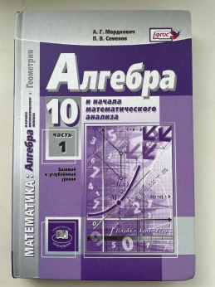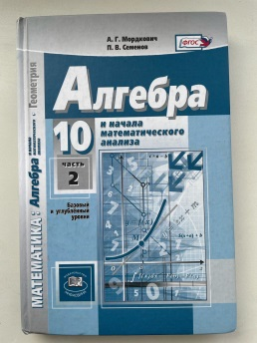
 | 11а | Мордкович А.Г.  Семенов П.В.  Под редакцией Морковича А.Г. | Математика: алгебра и начала математического анализа, геометрия. Алгебра и начала математического анализа (базовый и углубленный уровни), в 2-х частях.  ООО «ИОЦ МНЕМОЗИНА», 2019 г. |  | 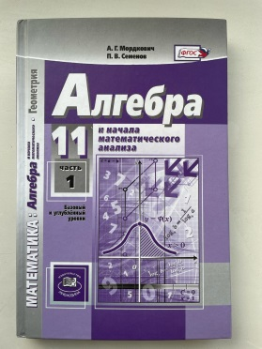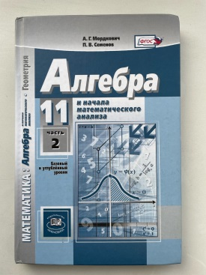
Геометрия | 10а | Атанасян Л.С.  Бутузов В.Ф.  Кадомцев С.Б. | Математика: алгебра и начала математического анализа, геометрия. Геометрия (базовый и углубленный уровни), 10 – 11 классы.  АО «Издательство «Просвещение», 2019 г. |  | 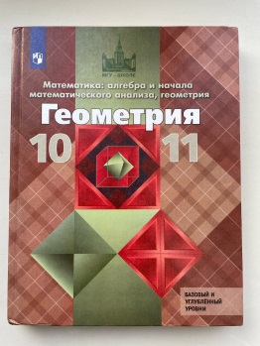
 | 11а | Атанасян Л.С.  Бутузов В.Ф.  Кадомцев С.Б. | Математика: алгебра и начала математического анализа, геометрия. Геометрия (базовый и углубленный уровни), 10 – 11 классы.  АО «Издательство «Просвещение», 2019 г. |  | 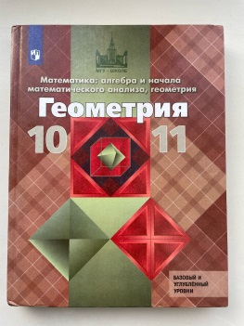
Литература | 10а | Лебедев Ю.В.  Под редакцией  Михайлов О.Н.,  Шайтанов И.О.,  Чалмаев В.А.  Журавлева В.П. | Литература, базовый уровень, в 2-х частях.  АО «Издательство «Просвещение», 2019 г. |  | 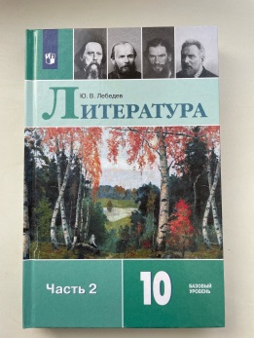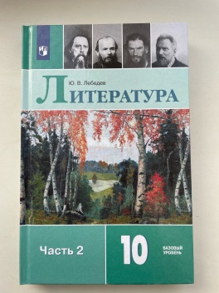
 | 11а | Михайлов О.Н.,  Шайтанов И.О.,  Чалмаев В.А.  Под редакцией  Журавлева В.П. | Литература, базовый уровень, в 2-х частях.  АО «Издательство «Просвещение», 2020 г. |  | 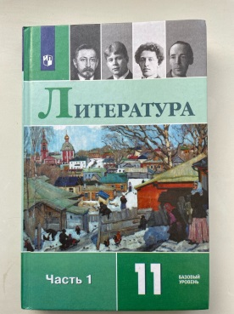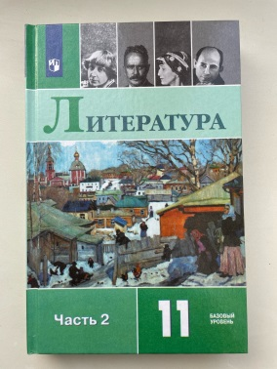
Английский язык | 10а | Биболетова М.З.  Бабушис Е.Е.  Снежко Н.Д. | Enjoy English, 10 кл.  ООО «ДРОФА», 2019 г. |  | 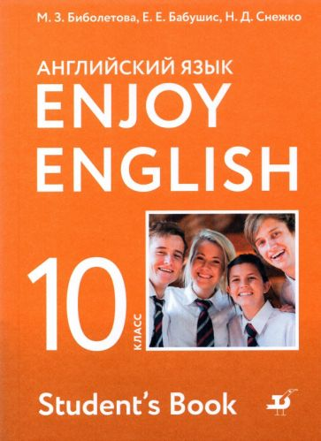
 | 11а | Биболетова М.З.  Бабушис Е.Е.  Снежко Н.Д. | Enjoy English, 11 кл.  ООО «ДРОФА», 2019 г. |  | 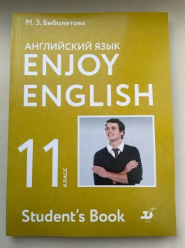
История | 10а | Горинов М.М.  Данилов А.А.  Моруков М.Ю.  Под редакцией Торкунова А.В.  Загладин Н.В.  Белоусов Л.С.  / Под ред. Карпова С.П. | История России, в двух частях  АО «Издательство «Просвещение», 2019 г.  Новейшая история. ООО «Русское слово – учебник», 2018, 2019 г. |  | 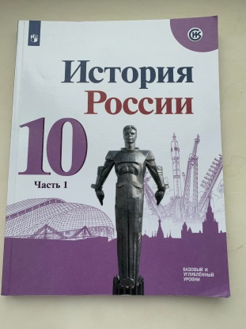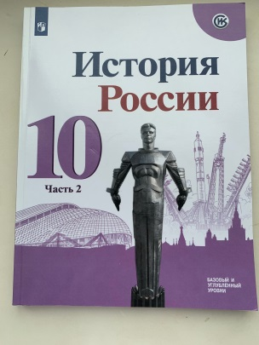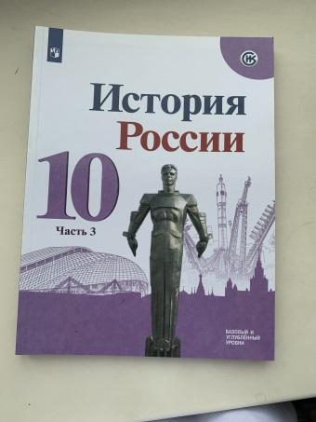
 | 11а | Абрамов А.В.  Карпачев С.П. | Россия в мире. ООО «Дрофа», 2021 г. |  | 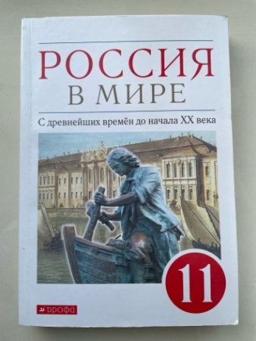
Обществознание | 10а | Котова О.А.  Лискова Т.Е. | Обществознание,  АО «Издательство «Просвещение», 2019 г. |  | 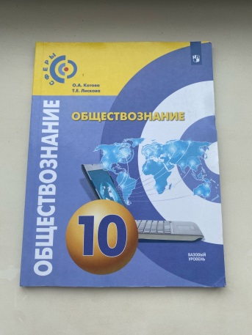
 | 11а | Котова О.А.  Лискова Т.Е. | Обществознание,  АО «Издательство «Просвещение», 2019 г. |  | 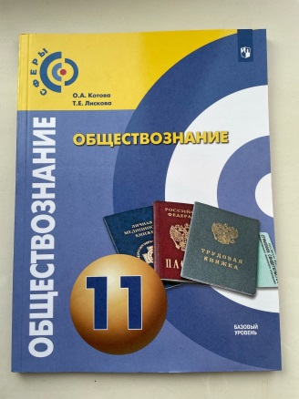
Биология | 10 | Беляев Д.К.  Дымшиц Г.М.  Кузнецова Л.Н. | АО «Издательство «Просвещение», 2018, 2019 г. |  | 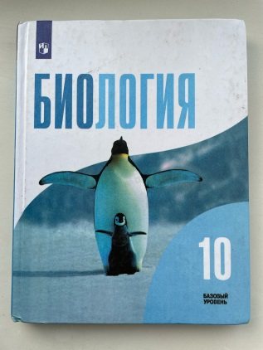
 | 11 | Беляев Д.К.,  Дымшиц Г.М., Бородин П.М. | АО «Издательство «Просвещение», 2017, 2018 г. |  | 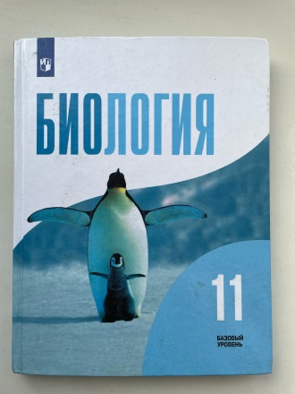
География | 10а | Домогацких Е.М., Алексеевский Н.И. | 10 – 11 класс, ООО «Русское слово – учебник», 2019 г. |  | 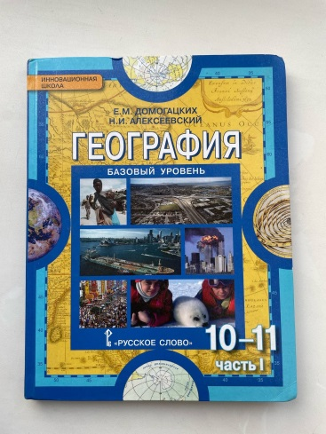
 | 11а | Домогацких Е.М., Алексеевский Н.И. | 10 – 11 класс, ООО «Русское слово – учебник», 2019 г. |  | 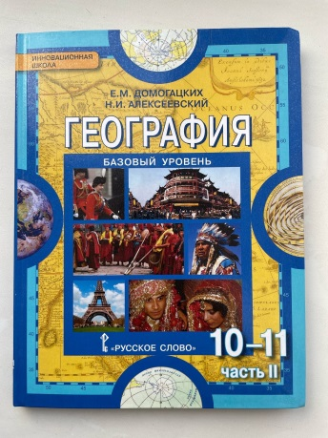
Физика | 10а | Мякишев Г.Я., Буховцев Б.Б.  Сотский Н.Н.  Под редакцией Парфентьевой Н.А. | Физика. АО «Издательство «Просвещение», 2019 г. |  | 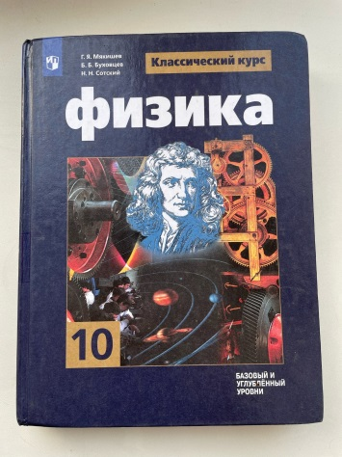
 | 11а | Мякишев Г.Я., Буховцев Б.Б.  Чаругин В.М.  Под редакцией Парфентьевой Н.А. | Физика. АО «Издательство «Просвещение», 2017, 2018 г. |  | 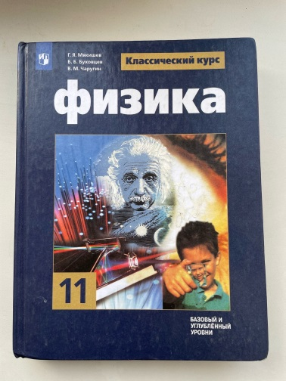
Астрономия | 10 - 11 | Воронцов – Вельяминов Б.А., Страут Е.К. | ООО «ДРОФА», 2019 г. |  | 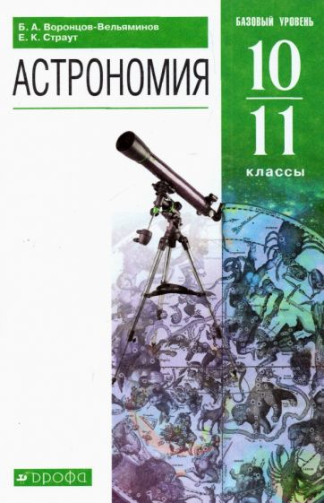
Химия | 10  11 | Габриелян О.С. и др.  Базовый уровень | Химия. ООО «ДРОФА», 2016, 2017, 2018 г. |  | 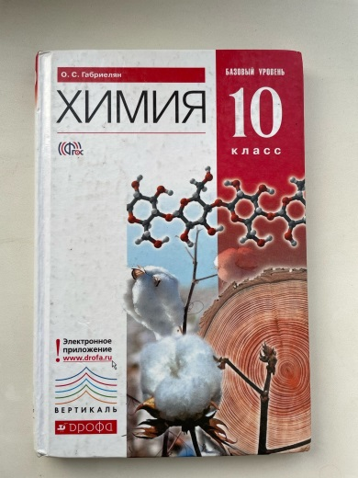
Основы безопасности жизнедеятельности | 10 - 11 | Ким С.В.  Горский В.А. | Просвещение, 2021 г. |  | 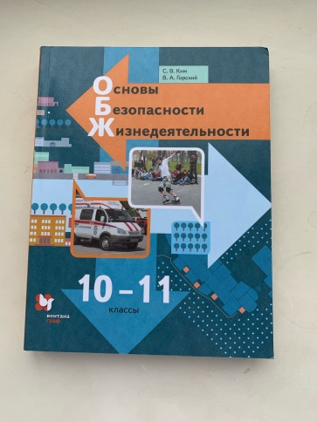
Физическая культура | 10-11 | Матвеев А.П. | Физическая культура, АО «Издательство «Просвещение», 2019 г. |  | 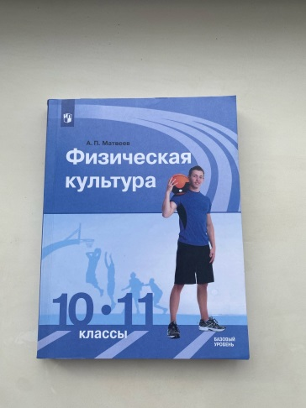
Информатика | 10а | Босова Л.Л.  Босов А.Ю. | Информатика, 10 класс, ООО «БИНОМ. Лаборатория знаний», 2021 г. |  | 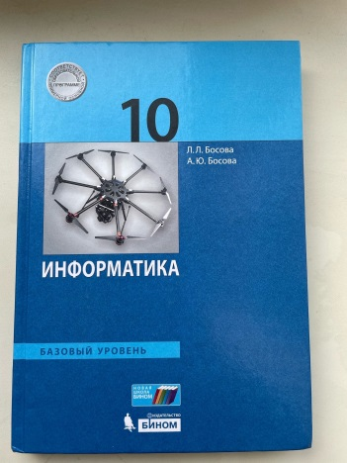
 | 11а | Босова Л.Л.  Босов А.Ю. | Информатика, 10-11 класс, ООО «БИНОМ. Лаборатория знаний», 2021 г. |  | 